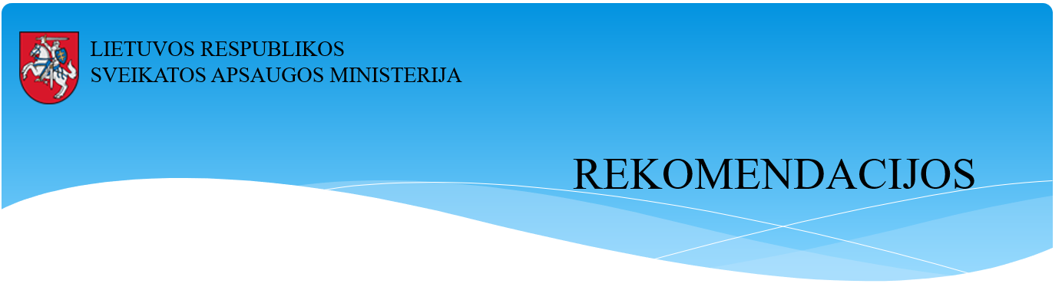
DĖL 2020-2021 MOKSLO METŲ PRADŽIOS ŠVENTĖS ORGANIZAVIMO

2020-03-
Sveikatos apsaugos ministerija, atsižvelgdama į COVID-19 ligos (koronaviruso infekcijos) epideminę situaciją Lietuvoje ir pasaulyje bei siekdama riboti COVID-19 ligą sukeliančio viruso plitimą visuomenėje, teikia rekomendacijas dėl 2020-2021 mokslo metų pradžios šventės ugdymo įstaigose organizavimo:

Bendrosios šventės organizavimo rekomendacijos:
- prioritetą skirti šventei atviroje erdvėje, lauke;
- tarp šventės dalyvių turi būti laikomasi ne mažesnio nei 1 m atstumo;
- viso renginio metu (tiek uždarose, tiek atvirose erdvėse) vyresni nei 6 metų amžiaus asmenys turi dėvėti nosį ir burną dengiančias apsaugos priemones (veido kaukes, respiratorius ar kitas priemones). Nosį ir burną dengiančių apsaugos priemonių (veido kaukių, respiratorių ar kitų priemonių) leidžiama nedėvėti neįgalumą turintiems asmenims, kurie dėl savo sveikatos būklės nosį ir burną dengiančių apsaugos priemonių (veido kaukių, respiratorių ar kitų priemonių) dėvėti negali ar jų dėvėjimas gali pakenkti asmens sveikatos būklei (rekomenduojama dėvėti veido skydelį);
- turi būti maksimaliai ribojamas skirtingų klasių (grupių) vaikų kontaktas, laikomasi klasių (grupių) izoliavimo principo;
- šventės dalyviai turėtų laikytis kosėjimo, čiaudėjimo etiketo (kosėti ar čiaudėti prisidengus vienkartine servetėle arba į sulenktos alkūnės vidinę pusę), vengti liesti neplautomis rankomis veidą, akis, nosį, burną;
- šventėje negali dalyvauti:
  - asmenys, turintys ūmių viršutinių kvėpavimo takų infekcijų požymių (pvz., karščiavimas, kosulys, pasunkėjęs kvėpavimas ir pan.). Jie turėtų likti namuose ir konsultuotis Karštąja koronaviruso linija tel. 1808 arba susisiekti konsultacijai su savo šeimos gydytoju;
  - asmenys, kuriems privaloma izoliacija, izoliacijos laikotarpiu.
- Šventės dalyviams turi būti pateikiama ir prie įėjimo į švietimo įstaigą paskelbta informacija:
  - apie asmens higienos laikymosi būtinybę (rankų higieną, kosėjimo, čiaudėjimo etiketą ir kt.);
  - apie nustatytus reikalavimus dėvėti kaukes;
  - draudimą į švietimo įstaigą atvykti asmenims, kuriems pasireiškia karščiavimas (37,3 °C ir daugiau), ar kurie turi ūmių viršutinių kvėpavimo takų ligų, (pvz., kosulys, pasunkėjęs kvėpavimas ir pan.).
- Švietimo įstaigoje būtų sudarytos tinkamos sąlygos šventės dalyvių rankų higienai (praustuvėse tiekiamas šiltas ir šaltas vanduo, prie praustuvių patiekiama skysto muilo, vienkartiniai rankšluosčiai) ir dezinfekcijai (gerai matomoje vietoje prie įėjimo į švietimo įstaigą, tualetuose pakabinti rankų dezinfekcijai skirtas priemones). Rekomenduojama taip pat paviešinti rekomendacijas dėl tinkamos rankų higienos (http://sam.lrv.lt/uploads/sam/documents/files/rekomendacijos%20del%20ranku%20higienos(1).pdf).
- Dažnai liečiami paviršiai (durų rankenos, durų rėmai, stalų paviršiai, kėdžių atramos, laiptinės turėklai, elektros jungikliai ir kt.) prieš šventę ir po jos turi būti išvalyti paviršiams valyti skirtu valikliu.
Organizuojant šventę lauke:
- rekomenduojama skirtingoms klasėms (grupėms) (pradinio, pagrindinio ir pan.) šventę organizuoti skirtingu laiku, kad būtų išvengta didelio mokinių srauto;
- jeigu reikia grįžti į uždaras patalpas, būtina laikytis klasių (grupių) izoliavimo principo, grįžimą organizuoti taip, kad būtų išvengta skirtingų klasių (grupių) kontakto ir grūsčių. Numatyti skirtingus įėjimus ir išėjimus, skirtingus klasių (grupių) judėjimo kelius iki paskirtos patalpos, sanitarinių mazgų.

Organizuojant šventę uždarose patalpose:
- neorganizuoti šventės kelioms klasėms (grupėms) vienu metu;
- prieš renginį ir jam pasibaigus, išvėdinti ir išvalyti patalpas atsižvelgiant į Sveikatos apsaugos ministerijos parengtas rekomendacijas patalpų valymui COVID-19 pandemijos metu (https://sam.lrv.lt/uploads/sam/documents/files/REKOMENDACIJOS%20dezinfekcijai%2020200327%20(1).pdf);
    - maksimaliai riboti skirtingų klasių (grupių) mokinių, trečiųjų asmenų kontaktus tiek atvykstant į šventę, tiek iš jos išvykstant: numatyti skirtingus įėjimus ir išėjimus, skirtingus judėjimo kelius iki paskirtos patalpos, sanitarinių mazgų.

Daugiau informacijos:
https://www.e-tar.lt/portal/lt/legalAct/20e82fc0e0a311eaabd5b5599dd4eebe/asr
https://www.e-tar.lt/portal/lt/legalAct/436e61e0e0a311eaabd5b5599dd4eebe/asr
https://www.e-tar.lt/portal/lt/legalActPrint?actualEditionId=QcnsBnTwWw&documentId=01ff9f50afe611eab9d9cd0c85e0b745
https://www.e-tar.lt/portal/lt/legalActPrint?actualEditionId=RTPFtgxLSt&documentId=1125c9b0af1311eab9d9cd0c85e0b745

